DAFTAR PUSTAKA

A, Tri Kuncoro. 2017. “Penelitian Pengaruh Variasi Jenis Arus dan Jenis Kampuh Pengelasan SMAW Terhadap Kekuatan Tarik Sambungan Baja st 41”.
Afriyanto Rabbi, Imran. 2018. “Analisa Pengaruh Gerakan Elektroda Pada Pengelasan SMAW Terhadap Uji Kekerasan Dan Kekuatan Bending Baja St 37”.
Alois Schonmetz, Karl Gruber. 1985. “Pengetahuan Bahan Dalam Pengerjaan Logam”.Bandung: Angkasa.
AWS. 1997. Handbook of Weldability Maerial. American Welding Society. New york.
British Standard Institution. 1983. Method for Determation of Tensile Splitting Strength, BS 1881 : Part 117.
F, Susetyo budi, Agus Dudung, Supria Wiganda, Ahdian Haris, Wahyu Nugroho. 2015. “Penelitian Pengaruh Bentuk Kampuh Terhadap Karakteristik Baja Karbon Rendah Hasil Pengelasan SMAW”.
Guo, N., Yin, X. Q., Liang, J., & Ma, N. 2016. Effects of heat input on welding buckling distortion by experimental measurement method. Science and Technology of Welding and Joining, 22(5), 381-388. doi: 10.1080/13621718.2016.1251079
Isbiyantoro wawan. 2017.”Pengaruh Arus Pengelasan dan Sudut Kampuh V Terhadap Kekuatan Tarik material Pada Proses pengelasan Las SMAW Menggunakan Elektroda E 6013”.
Khurmi RS Gupta, JK. 2005. Text Book of Machine Design Eurasia, Publising House, ltd. New Delhi : Ram Nagar.
M, Syujuan Al Khotasa. 2016. Analisa Pengaruh Variasi Arus dan Bentuk Kampuh Pada Pengelasan SMAW Terhadap Kekuatan Impact Sambungan Butt Joint Pada Plat Baja A36.
Munawar, Muhammad. 2016. Pengaruh Bentuk Kampuh dan Jenis Elektroda Pada Pengelasan SMAW Terhadap Sifat Mekanik Material Baja st 37.
Nugroho, Wahyu 2015. Penelitian Pengaruh Bentuk Kampuh Terhadap Karakteristik Baja Karbon Rendah Hasil Pengelasan SMAW.
Putri, Fenoria. 2010. Analisa Pengaruh Variasi Kuat Arus dan Jarak Pengelasan Terhadap Kekuatan Tarik, Sambungan Las Baja Karbon Rendah Dengan Elektroda 6013." AUSTENIT 2.02 .
Rusnoto, 2014. Pengaruh Proses Preheating Pada Pengelasan SMAW Terhadap Kekuatan Tarik Material Baja st 37.
S, A, Jalil, Zulkifli, Tri Rahayu. 2017. Analisa Kekuatan Impak Pada Penyambungan Pengelasan SMAW Material ASSAB 705 Dengan Variasi Arus Pengelasan.
Surdia, Tata. MS. dan Saito, Shinroku. 1995. Pengetahuan Bahan Teknik. Cetakan ke-3. Jakarta : PT. Prandnya Paramita.
Wiryosumarto, H. 2000. Teknologi Pengelasan Logam, Erlangga, Jakarta.

Lampiran Penghitungan Uji Tarik

- Tabel Data Uji Tarik
No | Variasi Kampuh | Kode Sampel | Parameter Uji | Satuan | Hasil Uji
1 | Double |  | Tebal x Lebar | mm | 10,06 x 16,69
 | Bevel | 01.1 | Beban tarik maksimun | KN | 35,05
 | Groove |  | Kuat tarik | N/mm² | 208,75
 |  |  | Tebal x Lebar | mm | 9,99 x 16,76
 |  | 01.2 | Beban tarik maksimun | KN | 51,71
 |  |  | Kuat tarik | N/mm² | 308,86
 |  |  | Tebal x Lebar | mm | 9,96 x 16,22
 |  | 01.3 | Beban tarik maksimun | KN | 51,13
 |  |  | Kuat tarik | N/mm² | 316,48
 | Rata-rata Hasil Uji |  |  |  | 278,03
2 | Single |  | Tebal x Lebar | mm | 10,07 x 16,89
 | Bevel | 01.4 | Beban tarik maksimun | KN | 42,23
 | Groove |  | Kuat tarik | N/mm² | 265,91
 |  |  | Tebal x Lebar | mm | 10,03 x 16,31
 |  | 01.5 | Beban tarik maksimun | KN | 24,45
 |  |  | Kuat tarik | N/mm² | 149,45
 |  |  | Tebal x Lebar | mm | 10,01 x 16,65
 |  | 01.6 | Beban tarik maksimun | KN | 34,43
 |  |  | Kuat tarik | N/mm2 | 206,57
 | Rata-rata Hasil Uji |  |  |  | 207,31
3 | V Groove |  | Tebal x Lebar | mm | 9,95 x 16,52
 |  | 01.7 | Beban tarik maksimun | KN | 28,24
 |  |  | Kuat tarik | N/mm² | 171,79
 |  |  | Tebal x Lebar | mm | 9,99 x 15,90
 |  | 01.8 | Beban tarik maksimun | KN | 53,49
 |  |  | Kuat tarik | N/mm² | 336,74
 |  |  | Tebal x Lebar | mm | 9,98 x 16,73
 |  | 01.9 | Beban tarik maksimun | KN | 37,99
 |  |  | Kuat tarik | N/mm² | 227,52
 | Rata-rata Hasil Uji |  |  |  | 245,35

- Penghitungan Uji Tarik
        - Nilai kuat las kode sampel 01.1
Beban tarik maksimum ( P max) = 35,05 KN = 35050 N
Tebal = 10,06 mm
Lebar = 16,69 mm
Nilai luas penampang Aₒ =
= 10,06 x 16,69
= 167,90 mm²
Nilai kuat tarik =
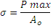
= 35050 ( N )
167,90 (mm²)

= 208,75 N/mm²

        - Nilai kuat las kode sampel 01.2
Beban tarik maksimum ( P max) = 51,71 KN = 51710 N
Tebal = 9,99 mm
Lebar = 16,76 mm
Nilai luas penampang Aₒ =
= 9,99 x 16,76
= 167,43 mm²
Nilai kuat tarik =
= 51710 ( N )
167,43 (mm²)

= 308,86 N/mm²

        - Nilai kuat las kode sampel 01.3
Bahan tarik maksimum ( P max) = 51,13 KN = 51130 N
Tebal = 9,96 mm
Lebar = 16,22 mm
Nilai luas penampang Aₒ =
= 9,96 x 16,22
= 161,55 mm²
Nilai kuat tarik =
= 51130 ( N )
161,55 (mm²)

= 316,48 N/mm²

Nilai rata-rata Uji Tarik Double Bevel Groove (Sampel 01.1, 01.2 dan 01.3)
Nilai rata-rata = Jumlah Nilai
Banyak data

= 208,75+308,86+316,48
3
= 834,09
3
= 278,03 N/mm²

        - Nilai kuat las kode sampel 01.4
Bahan tarik maksimum ( P max) = 42,23 KN = 42230 N
Tebal = 10,07 mm
Lebar = 16,89 mm
Nilai luas penampang Aₒ =
= 10,07 x 16,89
= 170,08 mm²
Nilai kuat tarik =
= 42230 ( N )
170,08 (mm²)

= 265,91 N/mm²

        - Nilai kuat las kode sampel 01.5
Beban tarik maksimum ( P max) = 24,45 KN = 24450 N
Tebal = 10,03 mm
Lebar = 16,31 mm
Nilai luas penampang Aₒ =
= 10,03 x 16,31
= 163,59 mm²
Nilai kuat tarik =
= 24450 ( N )
163,59 (mm²)

= 149,45 N/mm²
        - Nilai kuat las kode sampel 01.6
Bahan tarik maksimum ( P max) = 34,43 KN = 34430 N
Tebal = 10,01 mm
Lebar = 16,65 mm
Nilai luas penampang Aₒ =
= 10,01 x 16,65
= 166,67 mm²
Nilai kuat tarik =
= 34430 ( N )
166,67 (mm²)

= 206,57 N/mm²

Nilai rata-rata Uji Tarik Single Bevel Groove (sampel 01.4, 01.5 dan 01.6)
Nilai rata-rata = Jumlah Nilai
Banyak data

= 265,91+149,45+206,57
3
= 621,93
3
= 207,31 N/mm²

        - Nilai kuat las kode sampel 01.7
Beban tarik maksimum ( P max) = 28,24 KN = 28240 N
Tebal = 9,95 mm
Lebar = 16,52 mm
Nilai luas penampang Aₒ =
= 9,95 x 16,52
= 164,37 mm²

Nilai kuat tarik =
= 28240 ( N )
164,37 (mm²)

= 171,79 N/mm²

        - Nilai kuat las kode sampel 01.8
Beban tarik maksimum ( P max) = 53,49 NN = 53490 N
Tebal = 9,99 mm
Lebar = 15,90 mm
Nilai luas penampang Aₒ =
= 9,99 x 15,90
= 158,84 mm²
Nilai kuat tarik =
= 53490 ( N )
158,84 (mm²)

= 336,74 N/mm²
        - Nilai kuat las kode sampel 01.9
Beban tarik maksimum ( P max) = 37,99 KN = 37990 N
Tebal = 9,98 mm
Lebar = 16,73 mm
Nilai luas penampang Aₒ =
= 9,99 x 16,73
= 166,97 mm²
Nilai kuat tarik =
= 37990 ( N )
166,97 (mm²)

= 227,52 N/mm²

Nilai rata-rata Uji Tarik V Groove (sampel 01.7, 01.8 dan 01.9)
Nilai rata-rata = Jumlah Nilai
Banyak data

= 171,79+336,74+227,52
3
= 736,05
3
= 245,35 N/mm²

Lampiran Penghitungan Uji Impak

- Tabel Data Uji Impak
No | Variasi Kampuh | Kode Sampel | P | L | α (°) | β (°) | G | R | Energi (Joule) | Luas Penam pang | Harga Impak
1 | V Groove | 01.1 | 55,01 | 8 | 140 | 115 | 390.63 | 0,72 | 96,59 | 440,16 | 0,219
 |  | 01.2 | 55,01 | 7,9 | 140 | 125 | 390.63 | 0,72 | 54,13 | 434,58 | 0,125
 |  | 01.3 | 55,02 | 8 | 140 | 130 | 390.63 | 0,72 | 34,67 | 440,16 | 0,079
 | Rata-rata Hasil Uji |  |  |  |  |  |  |  |  |  | 0,141
2 | Single | 01.4 | 55,02 | 8 | 140 | 126 | 390.63 | 0,72 | 50,14 | 440,16 | 0,114
 | Bevel | 01.5 | 55,01 | 8 | 140 | 128 | 390.63 | 0,72 | 42,30 | 440,08 | 0,096
 | Groove | 01.6 | 55,01 | 8 | 140 | 125 | 390.63 | 0,72 | 54,13 | 440,08 | 0,123
 | Rata-rata Hasil Uji |  |  |  |  |  |  |  |  |  | 0,111
3 | Doubel | 01.7 | 55,01 | 7,9 | 140 | 125 | 390.63 | 0,72 | 54,13 | 434,58 | 0,125
 | Bevel | 01.8 | 55,00 | 8 | 140 | 123 | 390.63 | 0,72 | 62,27 | 440,00 | 0,142
 | Groove | 01.9 | 55,00 | 7,9 | 140 | 136 | 390.63 | 0,72 | 13,14 | 434,50 | 0,030
 | Rata-rata Hasil Uji |  |  |  |  |  |  |  |  |  | 0,099

- Penghitungan Uji Impak
- Harga Impak Kode Sampel 01.1
Berat pendulum ( MG ) = 390,63 N
Panjang Pendulum ( R ) = 0,72 m
Sudut awal sebelum pengujian ( α ) = 140̊
Sudut akhir pengujian ( β ) = 115
Diketahui : P = 55,02 m
L = 8 mm
Luas Penampang = P x L
= 55,02 x 8
= 440,16 mm²
Energi Impak =
W = MG.R ( cosβ – cos α )
= 390.63 x 0,72 ( cos (115) – cos (140)
= 281,25 (0,34343)
= 96,59 J
Harga Impak =
P = W
A
= 96,59
440,16
= 0,219 J/mm²
- Harga Impak Kode Sampel 01.2
Berat pendulum ( MG ) = 390,63 N
Panjang Pendulum ( R ) = 0,72 m
Sudut awal sebelum pengujian ( α ) = 140̊
Sudut akhir pengujian ( β ) = 125
Diketahui : P = 55,01 m
L = 7,9 mm
Luas Penampang = P x L
= 55,01 x 7,9
= 434,58 mm²

Energi Impak =
W = MG.R ( cosβ – cos α )
= 390,63 x 0,72 ( cos (125) – cos (140)
= 281,25 (0,19246)
= 54,13 J

Harga Impak =
P = W
A
= 54,13
434,58
= 0,125 J/mm²

- Harga Impak Kode Sampel 01.3
Berat pendulum ( MG ) = 390,63 N
Panjang Pendulum ( R ) = 0,72 m
Sudut awal sebelum pengujian ( α ) = 140̊
Sudut akhir pengujian ( β ) = 130
Diketahui : P = 55,02 m
L = 8 mm
Luas Penampang = P x L
= 55,02 x 8
= 440,16 mm²
Energi Impak =
W = MG.R ( cosβ – cos α )
= 390.63 x 0,72 ( cos (130) – cos (140)
= 281,25 (0,12327)
= 34,67 J

Harga Impak =
P = W
A
= 34,67
440,16
= 0,079 J/mm²

Harga Rata-rata Impak V Groove (Sampel 01.1, 01.2 dan 01.3)
Nilai rata-rata = Jumlah Nilai
Banyak data
= 0,219+0,125+0,079
3
= 0,423
3
= 0,141 N/mm²

- Harga Impak Kode Sampel 01.4
Berat pendulum ( MG ) = 390,63 N
Panjang Pendulum ( R ) = 0,72 m
Sudut awal sebelum pengujian ( α ) = 140̊
Sudut akhir pengujian ( β ) = 126
Diketahui : P = 55,02 m
L = 8 mm
Luas Penampang = P x L
= 55,02 x 8
= 440,16 mm²
Energi Impak =
W = MG.R ( cosβ – cos α )
= 390.63 x 0,72 ( cos (126) – cos (140)
= 281,25 (0,17827)
= 50,14 J

Harga Impak =
P = W
A
= 50,14
440,16
= 0,114 J/mm²

- Harga Impak Kode Sampel 01.5
Berat pendulum ( MG ) = 390,63 N
Panjang Pendulum ( R ) = 0,72 m
Sudut awal sebelum pengujian ( α ) = 140̊
Sudut akhir pengujian ( β ) = 128
Diketahui : P = 55,01 m
L = 8 mm
Luas Penampang = P x L
= 55,01 x 8
= 440,08 mm²

Energi Impak =
W = MG.R ( cosβ – cos α )
= 390,63 x 0,72 ( cos (128) – cos (140)
= 281,25 (0,15040)
= 42,30 J

Harga Impak =
P = W
A
= 42,30
440,08
= 0,096 J/mm²

- Harga Impak Kode Sampel 01.6
Berat pendulum ( MG ) = 390,63 N
Panjang Pendulum ( R ) = 0,72 m
Sudut awal sebelum pengujian ( α ) = 140̊
Sudut akhir pengujian ( β ) = 130
Diketahui : P = 55,01 m
L = 8 mm
Luas Penampang = P x L
= 55,01 x 8
= 440,08 mm²
Energi Impak =
W = MG.R ( cosβ – cos α )
= 390.63 x 0,72 ( cos (130) – cos (140)
= 281,25 (0,19246)
= 54,13 J

Harga Impak =
P = W
A
= 54,13
440,08
= 0,123 J/mm²

Harga Rata-rata Impak Single Bevel Groove (Sampel 01.4, 01.5 dan 01.6)
Nilai rata-rata = Jumlah Nilai
Banyak data
= 0,114+0,096+0,123
3
= 0,333
3
= 0,111 N/mm²

- Harga Impak Kode Sampel 01.7
Berat pendulum ( MG ) = 390,63 N
Panjang Pendulum ( R ) = 0,72 m
Sudut awal sebelum pengujian ( α ) = 140̊
Sudut akhir pengujian ( β ) = 125
Diketahui : P = 55,01 m
L = 7,9 mm
Luas Penampang = P x L
= 55,01 x 7,9
= 434,58 mm²
Energi Impak =
W = MG.R ( cosβ – cos α )
= 390.63 x 0,72 ( cos (115) – cos (140)
= 281,25 (0,19246)
= 54,13 J

Harga Impak =
P = W
A
= 54,13
434,58
= 0,125 J/mm²

- Harga Impak Kode Sampel 01.8
Berat pendulum ( MG ) = 390,63 N
Panjang Pendulum ( R ) = 0,72 m
Sudut awal sebelum pengujian ( α ) = 140̊
Sudut akhir pengujian ( β ) = 123
Diketahui : P = 55,00 m
L = 8 mm
Luas Penampang = P x L
= 55,00 x 8
= 440,00 mm²

Energi Impak =
W = MG.R ( cosβ – cos α )
= 390,63 x 0,72 ( cos (125) – cos (140)
= 281,25 (0,22140)
= 62,27 J

Harga Impak =
P = W
A
= 62,27
440,00
= 0,142 J/mm²

- Harga Impak Kode Sampel 01.9
Berat pendulum ( MG ) = 390,63 N
Panjang Pendulum ( R ) = 0,72 m
Sudut awal sebelum pengujian ( α ) = 140̊
Sudut akhir pengujian ( β ) = 136
Diketahui : P = 55,00 m
L = 7,9 mm
Luas Penampang = P x L
= 55,00 x 7,9
= 434,50 mm²
Energi Impak =
W = MG.R ( cosβ – cos α )
= 390.63 x 0,72 ( cos (130) – cos (140)
= 281,25 (0,04672)
= 13,14 J

Harga Impak =
P = W
A
= 13,14
434,50
= 0,030 J/mm²

Harga Rata-rata Impak Double Behel Groove (Sampel 01.7, 01.8 dan 01.9)
Nilai rata-rata = Jumlah Nilai
Banyak data
= 0,125+0,142+0,30
3
= 0,297
3
= 0,099 N/mm²

LAMPIRAN PHOTO KEGIATAN

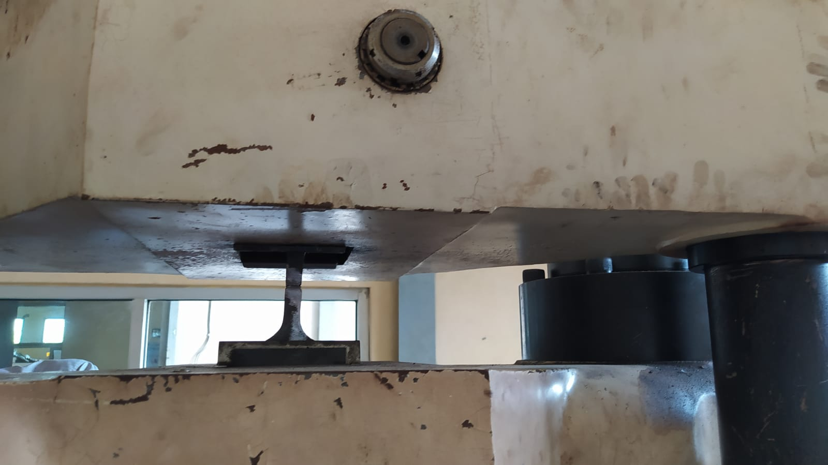
Gambar 1. Mesin Uji Tarik

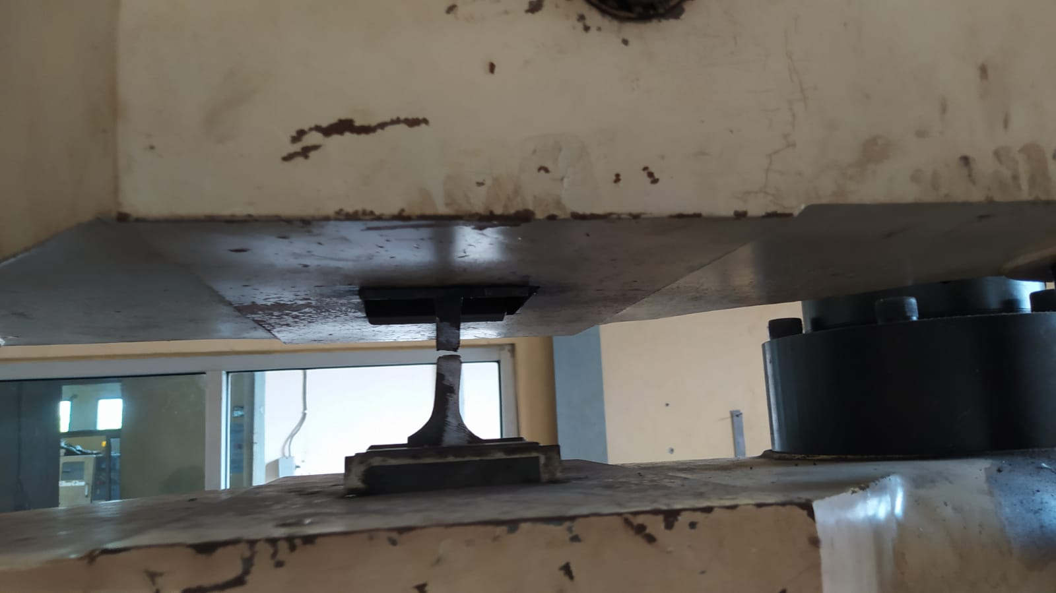
Gambar 2. Proses Pengujian Tarik

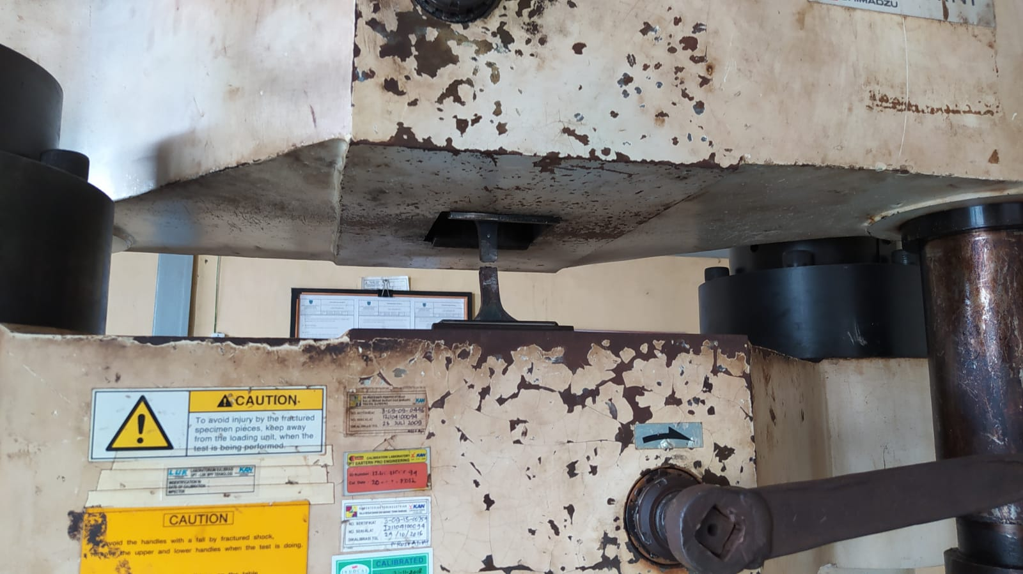
Gambar 3. Hasil Uji Tarik

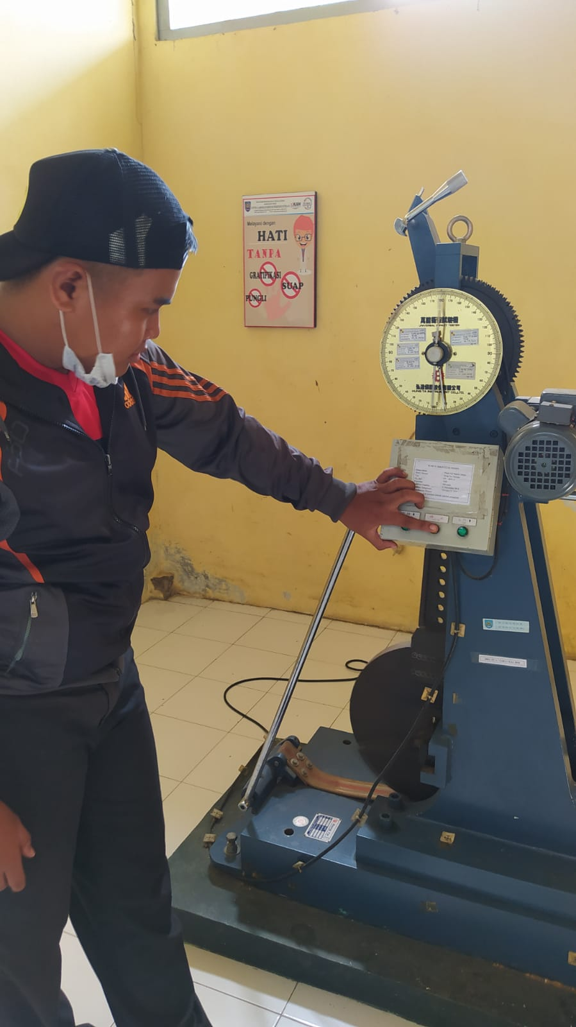
Gambar 4. Mesin Uji Impak

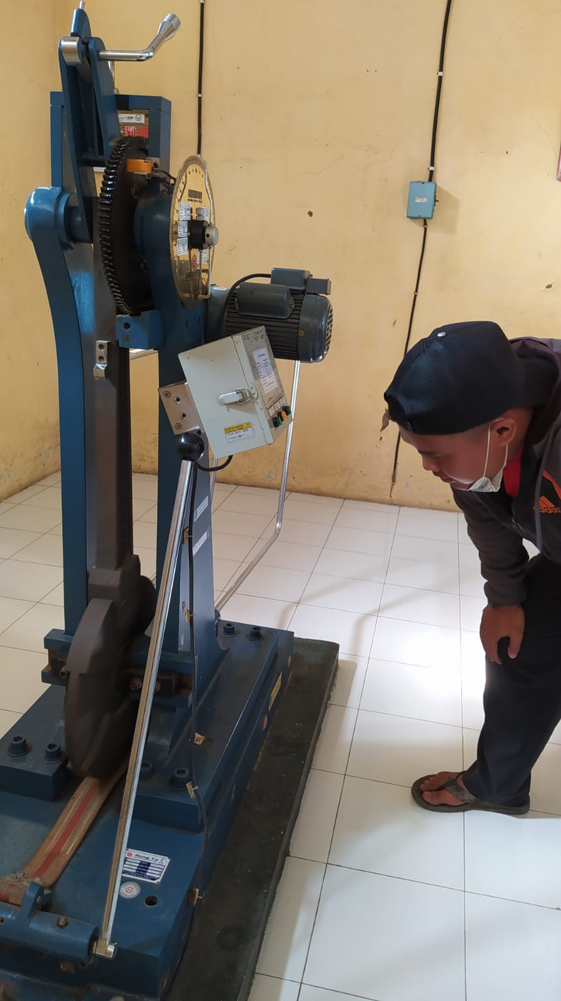
Gambar 5. Proses Uji Impak

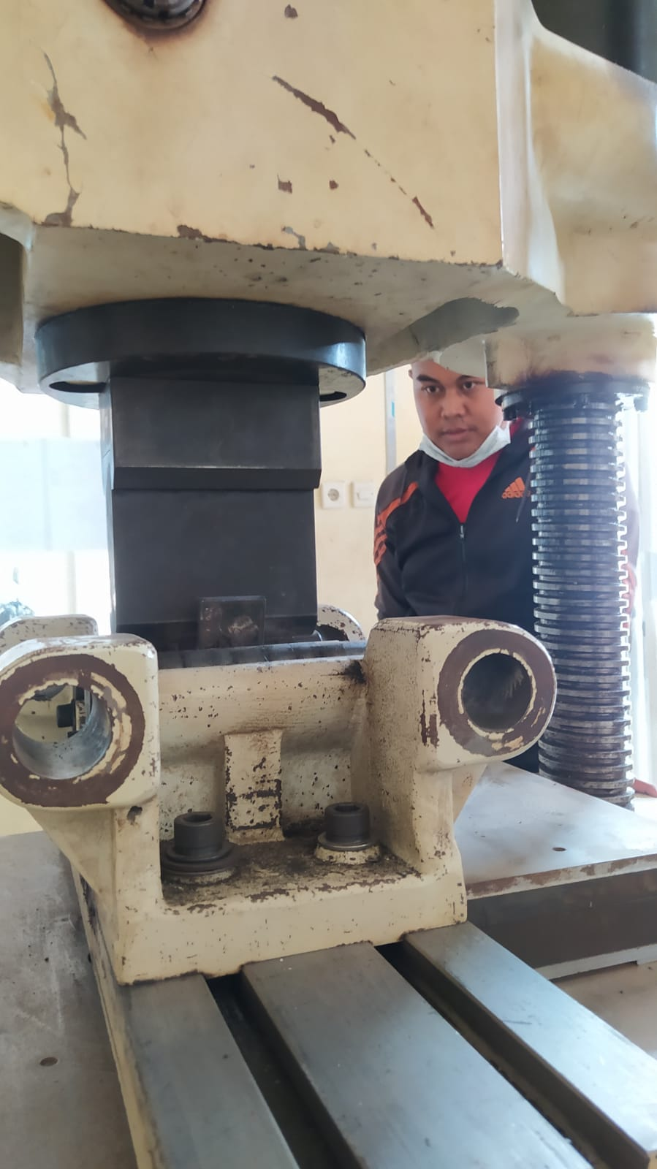
Gambar 6. Mesin Uji Bending

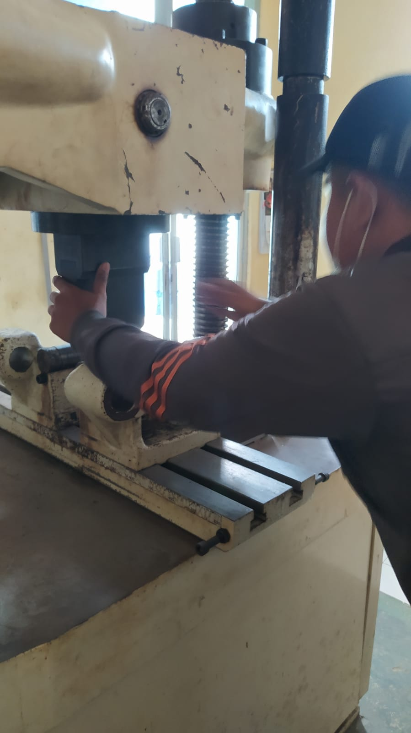
Gambar 7. Proses Pengujian Bending (1)

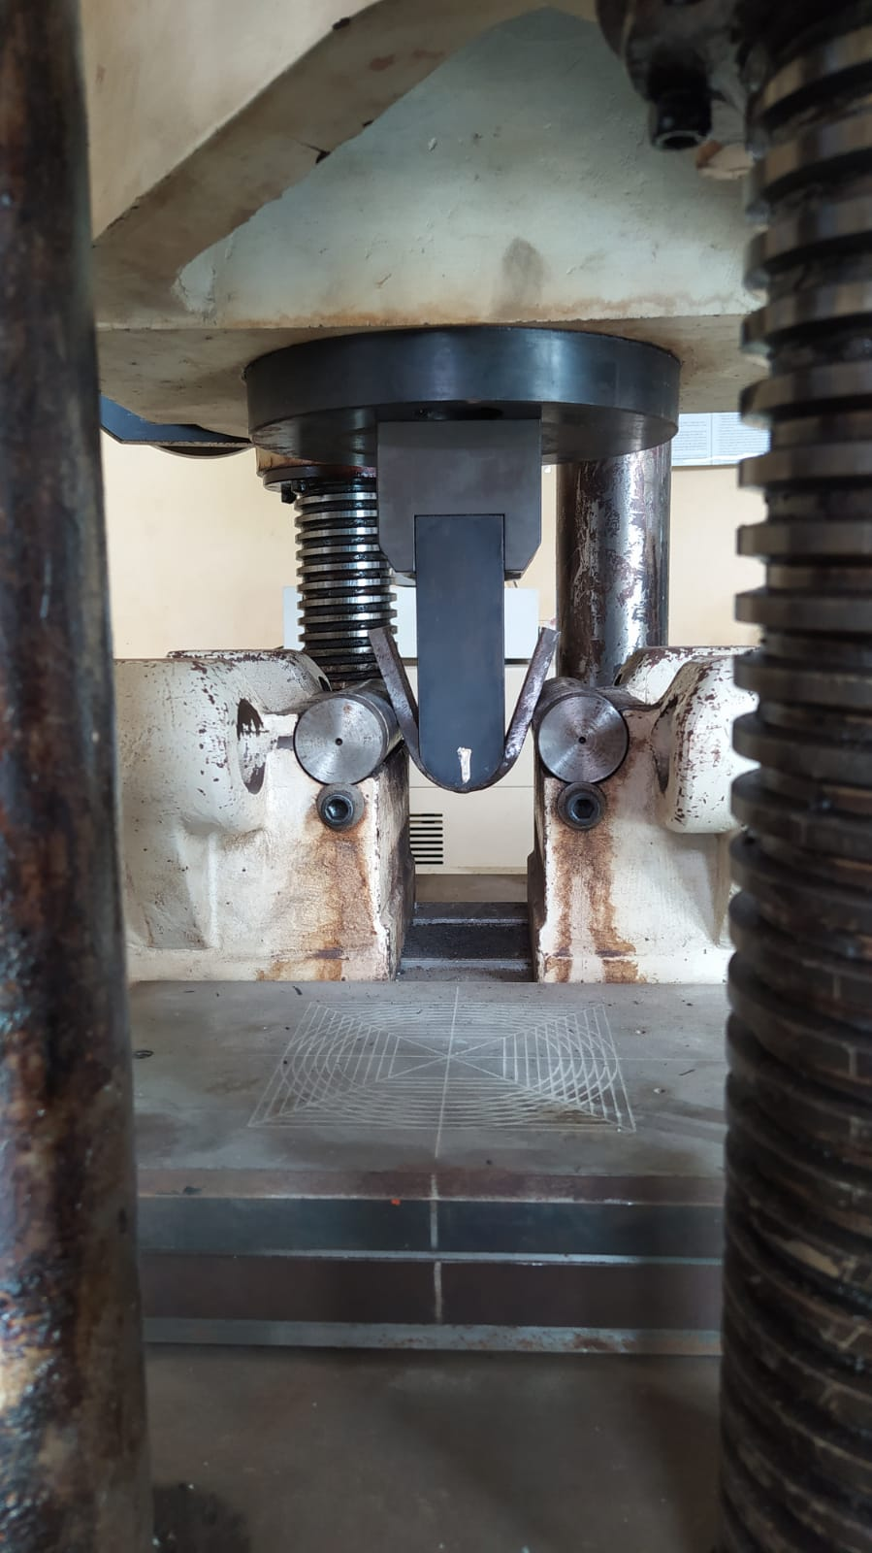
Gambar 8. Proses Bending (2)

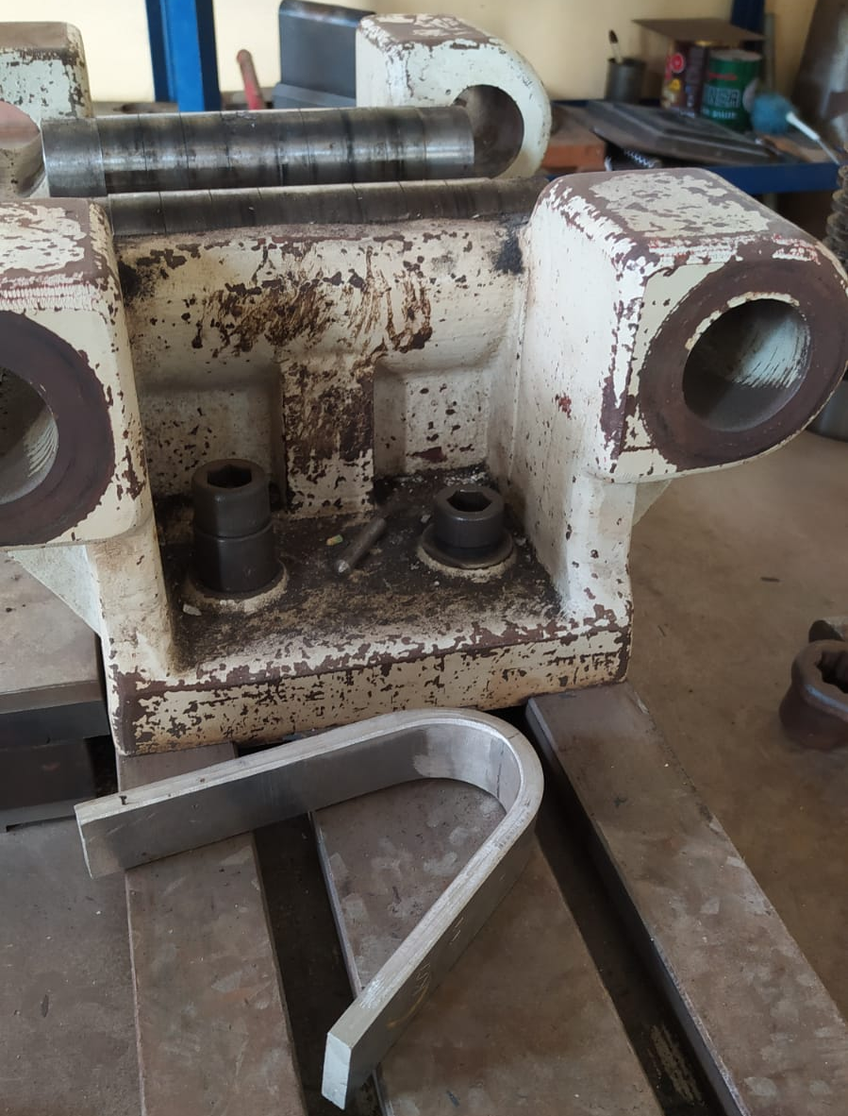
Gambar 9. Hasil Uji Bending
